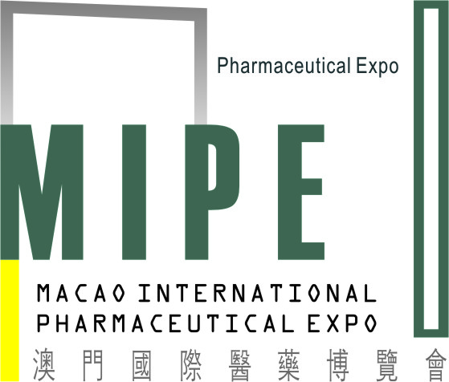

2007年澳门国际医药博览会暨澳门国际医药与健康论坛
东盟国家市场背景介绍

2007年1月14日，中国与东盟10国在菲律宾宿务签署的《服务贸易协议》于2007年7月1日正式生效。这是规范中国与东盟各国服务贸易市场开放和处理与服务贸易相关问题的法律文件，《协议》的顺利实施，将对中国与东盟产生一系列的积极效应，也将直接扩大中国与东盟的服务贸易。《协议》规定了双方在中国—东盟自贸区框架下开展服务贸易的权利和义务，同时包括了中国与东盟10国开放服务贸易的第一批具体承诺减让表。根据《协议》规定，我国将在WTO承诺的基础上，向东盟国家做出新的市场开放承诺，东盟10国也将分别在旅游、医疗等行业向我国做出市场开放承诺。中国国务院总理温家宝在发表题为《共同谱写中国—东盟关系的新篇章》的讲话中强调，中国与东盟是友好近邻，也是重要的战略伙伴。中国的发展离不开东盟，东盟的发展也需要中国。
事实上，中国－东盟自由贸易区不但是我国开展的区域经济合作中进展最为顺利的板块，也是东亚区域经济合作中最为成功的案例。中国商务部部长薄熙来指出，在中国２０多年的改革开放中，东盟国家对中国投资十分踊跃，对中国经济发展起到了积极的推动作用。今后，随着中国经济的发展，也会有越来越多的中国企业到东盟去投资，合作领域也会不断拓宽。我们相信，随着《协议》的逐步实施，中国医药企业对东盟投资将面临更加有利的市场准入条件，对东盟医药的投资也将达到一个新的水平。
2006年中国和东盟贸易总额已达到1608亿美元，同比增长23.4%。其中，中国和老挝贸易额增长69%，中国和菲律宾贸易额增长33%，中国和柬埔寨贸易额增长30%，中国和泰国贸易额增长27%，中国和新加坡贸易额增长23%，中国和越南贸易额增长21%，中国和马来西亚贸易额增长20.9%，中国和缅甸、文莱贸易额均增长20.7%，中国和印尼贸易额增长13.5%。

从医药经贸领域来看，2006年，中国对东盟国家医药产品进出口贸易总额为1.81亿美元，同比增长10.83%，出口额为1.29亿美元，同比上升18.56%。对东盟国家医药出口额排在前三位的国家是新加坡、印度尼西亚、越南，出口额分别是3305万美元、2594万美元、1773万美元；对东盟国家出口增速排在前三位的国家是缅甸、菲律宾、柬埔寨，同比增长幅度分别是54.82%、47.95%、41.54%。
中药类产品中对东盟国家出口额在1000万以上的品种有三种，出口额最大的产品是12119039税则号下“其他主要用作药料的鲜或干的植物”，出口额达到2199万美元，平均出口价格达到1.63美元/公斤；第二位的是30049059税则号下“含其他成分的中式成药”，出口额为1777万美元，平均出口价格达到6.16美元/公斤；税则号09041100项下“未磨胡椒”出口额为1118万美元，平均出口价格达到2.27美元/公斤。
西药类产品中出口额在1000万美元以上的产品有22种之多，出口额名列三甲的产品为税则号29419090项下的“其他抗菌素”，金额达到5191万美元，平均价格为9.75美元/公斤；29242920项下“扑热息痛”产品出口额为2977万美元，价格为2.73美元/公斤；名列第三的产品为税则号29224220项下的“谷氨酸钠”，出口金额2658万美元，价格为0.87美元/公斤。
医疗器械产品中出口额在1000万以上的产品有9种，税则号90214000项下的“助听器”，出口额最高，达到7507万美元，出口平均价格为52.81美元/台；税则号90191010项下的“按摩器具”，出口额达到5740万美元，出口平均价格为33.26美元/台；税则号48184000项下的“纸卫生巾及类似的卫生用品”出口总额为2690万美元，出口平均价格为2.74美元/公斤。
近三年来，中国对东盟国家医药贸易均有大幅递增，2006年与2005年相比，医药贸易总额增长20.61%，出口额增长31.76%，医疗器械类产品出口增幅是26.13%，其中保健康复用品增幅较高，达到43.78%；2005年与2004年相比，医药贸易总额增长16.64%，出口额同比上升24.14%，医疗器械类产品项下的保健康复用品出口增幅最大，同比上升83.44%；2004年与2003年相比，医药贸易总额增长24.59%，出口额增长27.55%，医疗器械类产品增幅是33.25%，其中，保健康复用品增幅是51.97%，医院诊断与治疗产品增幅是48.36%。
通过对近三年中国与东盟国家医药贸易进出口数据分析，我们认为2007年中国——东盟国家医药贸易额将进一步增长，西药类产品出口稳中有升，继续保持出口领军地位（近三年来，西药类产品出口相对比重一直保持在63%左右），中药类产品保持小幅增长态势，中药材及饮品和提取物将成为中药类产品出口的排头兵；医疗器械类产品，特别是其项下的保健康复用品将成为出口东盟国家的热销产品。

葡语国家市场背景介绍

由于历史原因，澳门在语言、文化及其他许多方面和葡语国家有共同之处，因而成为中国联系葡语国家的桥梁、开展国际贸易市场和医药产业的中介。澳门有相当一部份土生居民曾侨居巴西、莫桑比克等地，贸易联系紧密；澳门企业家也较早进入葡语国家贸易市场，令澳门具备了参与促进中国与葡语国家经贸联系的优越条件。

2007年（首届）澳门国际医药博览会暨论坛（MIPE 2007）正是在这种背景下，本着“医药开放·合作共赢”的主题召开的。旨在发挥澳门联系中国与葡语国家的平台作用，为中国和葡语国家及国际医药业搭建广泛交流与合作的周期性平台，为中国医药企业进入葡语国家医药市场和非洲国家、东盟国家医药市场，开拓国际市场寻求新的渠道，实现合作与共赢。

葡语国家是一个有发展潜力的医药市场，如中国最重要的贸易伙伴巴西，近年双边贸易额达到100亿美元。巴西经济增长迅速，是全球十大经济体系之一，与南美共同市场贸易往来自由。中国的医药企业以巴西为医药合作重点，将会成为内地医药产业扩大资源提供有力的市场。巴西是世界较大的医药产品市场，医药业年增长率达17.2%，人均药品消费额每年为52美元，医药产品占拉丁美洲40%的比例。 2006年，巴西药品和医药原料进口为36.4亿美元，同比增长20%；出口7.56亿美元，同比增长23%。医药行业贸易逆差28.8亿美元，比上年的24.1亿美元增加4.7亿美元。 据巴西外贸秘书处统计，巴西医药市场国内生产严重不足，国产药品的生产只能满足市场40%的需求。近年来，巴西经济稳定增长，药品市场的逐步开放，低收入阶层的购买力增强。例如安非他明的消费量明显大增，各种维他命和食品添加剂开始进入消费市场。巴西自己生产的止疼药、消炎药和维他命等药品远不能满足市场需求。巴西客商们表示，对大众保健产品较感兴趣，这为中国医药企业拓展巴西市场提供了机会。2006年我国共出口巴西医药产品3.53亿美元，同比增长32.61%。但中成药保健品类产品出口几乎为零。从下表中可以看出医药原料和医疗器械类产品的出口有明显的增长。

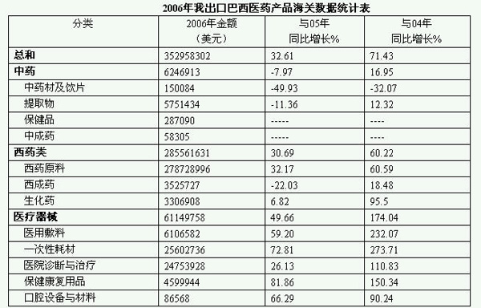
葡萄牙与欧盟市场联系紧密，也是欧盟内经营成本最低的国家。葡萄牙国土面积虽小，但它与非洲大陆长达五百年的关系使其在非洲国家事务中拥有非常重要的话语权。近年来，非洲地区逐步成为中国实施“走出去”战略、鼓励企业对外投资的重要地区之一。中国对到非洲投资的企业不仅提供优惠贷款和优惠出口买方信贷等鼓励支持政策，还在非洲11个国家设立了投资开发贸易促进中心，这些中心全面负责中国企业家在非洲的签证、商务会谈等工作。

随着非洲国家的经济和人口数量的增长，人均医药消费也逐渐增加，每年的医药消费额大约60亿美元。但非洲医药工业基础薄弱，缺医少药，大部分药品主要依赖从欧美国家和印度进口，比例达85%，。WHO的资料表明，非洲大陆患艾滋病的总人数已超过2000万。疟疾在非洲国家也普遍流行，血吸虫等多种寄生虫引起的疾病到处蔓延，肺结核、霍乱等传染病居高不下，每年导致数百万人死亡。因而，非洲各国政府对医药行业投资较重视。各国相继出台了各种优惠鼓励政策，从采取项目免税、中长期免征企业所得税、与项目投资的设备等物品以及生产的原料、初中级生产资料等免征全部关税和其他进口税、给项目提供土地和折旧的优惠等措施方面，满足医药市场的需求。目前，中国医药集团、上海复星集团的桂林南药、华立集团的昆明制药、北京华立科泰医药有限责任公司、深圳中联医药集团等医药企业先后在非洲投资建厂或设立营销办事处，发挥其药品价格低、质量高的优势，打开了非洲的医药市场。中国还有相当的医药企业与非洲国家的医药企业联合开发新产品，比如生产保健药品、保健食品等来满足非洲日益增长的医药保健品市场的需求。

MIPE期待您的光临！
让我们相聚MACAU！
2007年澳门国际医药博览会暨澳门国际医药与健康论坛
组委会

